Benutzerhandbuch Bussimulationssoftware

Anwendung der Betrieblichen Systemforschung

FH-Konstanz Sommersemester 2005 bei

Prof. Dr. Grütz
Prof. Dr. Hedtstück

Tobias Lott
Robert Audersetz
Daniel Prinz
Christian Steil
Ruping Hua
Daniel Speicher

Inhalt

1 Inhalt 2
2 Beschreibung 3
3 Oberfläche 4
4 Einstellungen 7
5 Erste Schritte 8
6 Komplexere Systeme und Optimierung 15

Beschreibung

Dieses Tool dient in erster Linie als Unterstützung für einen Städteplaner gedacht. Der Planer hat die Möglichkeit ein individuelles Buslienensytem zu erstellen, zu optimieren und zu simulieren.
Zur Erstellung steht ein Editor zur Verfügung, für die Optimierung ein Modell aus dem Bereich Operations Research, für die Simulation eine grafische Animation und eine Auswertung dieser. Der Planer hat sofort einen guten Überblick über sein erstelltes System und kann jederzeit individuell über den Editor manuelle Änderungen vornehmen. Ferner hat er die Möglichkeit, sämtliche Landkarten zur Unterstützung zu laden, um möglichst nah an der Realität bleiben zu können.

Oberfläche

Die Oberfläche ist in zwei große Bereiche eingeteilt. Rechts befindet sich der editierbare Bereich, der in Planquadrate unterteilt ist. Unter den Planquadraten ist eine Karte eingezeichnet. Hier haben Sie die Möglichkeit Strassen, Haltestellen und Ziele einzuzeichnen.

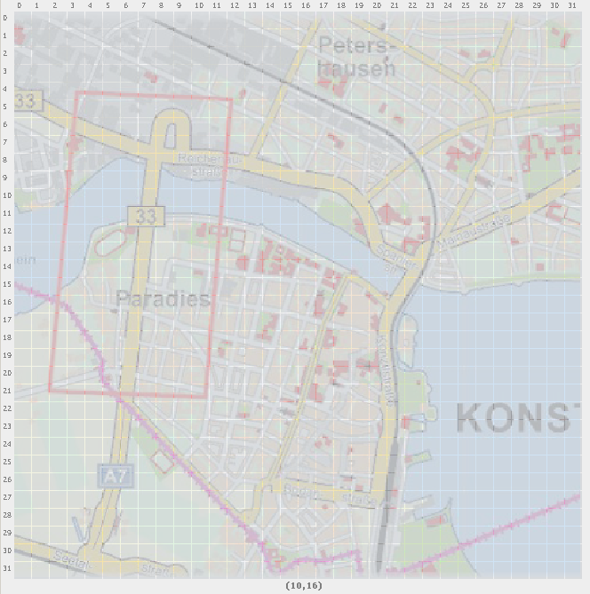

aktuelle Koordinate
Planquadrat

Auf der linken Seite befinden sich allgemeine Einstellungen sowie Übersichten zu Linien und Haltestellen. Hier finden Sie auch Bedienelemente zum Laden, Speichern, Optimieren und Simulieren. Außerdem kann die Größe der Planquadrate verändert werden.
Map speichern
Das Hauptwerkzeug ist der Pinsel. Hier können Sie aussuchen, ob Sie ein Strassenstück, eine Haltestelle oder ein Passagierziel zeichnen wollen.

Map speichern
Karte laden
Einstellungen

Map laden

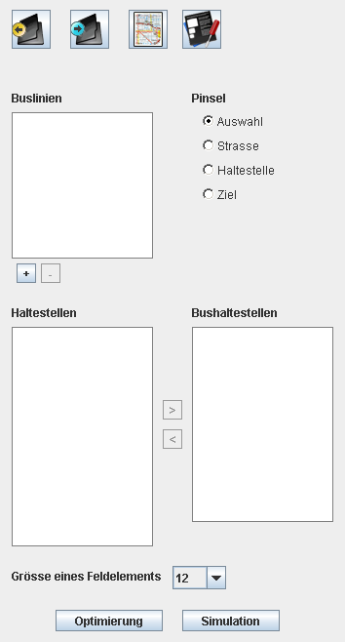
Pinsel
Zuordnung der Haltestellen zu Linien
Buslinienliste
Liste aller Haltestellen

OR Optimierung starten
Simulation starten
Größe der Planquadrate ändern

Einstellungen

Um in die Einstellungen zu gelangen, drücken sie auf den Button „Einstellungen“.
Hier finden Sie allgemeine Einstellungen, die das ganze Programm betreffen.

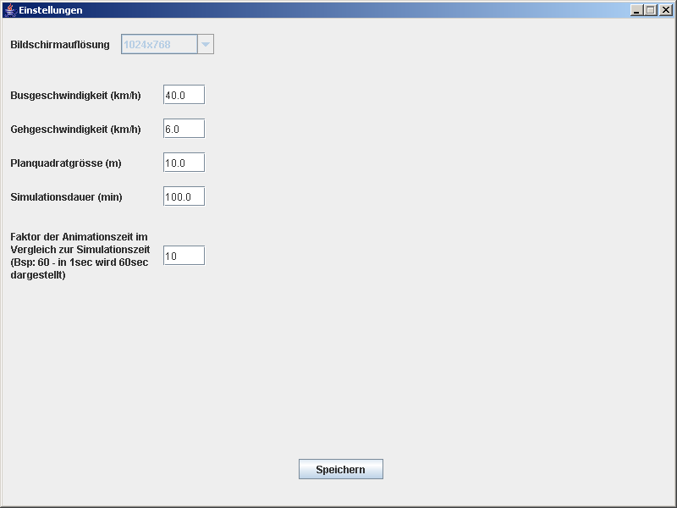

Es ist hier möglich gewisse Simulationsparameter einzustellen (siehe Abbildung oben). Wenn Sie mit allen Einstellungen einverstanden sind, klicken sie auf „Speichern“ und die Einstellungen werden gesichert und das Fenster schließ sich wieder.

Erste Schritte

In diesem Abschnitt wollen wir Schritt für Schritt eine kleine Simulation erstellen.

Gehen Sie wie folgt vor:

1. Schritt

Wählen Sie im Pinsel den Punkt „Strasse“. Nun klicken Sie mit der Maus auf die Planquadrate, die Sie als Strasse deklarieren wollen.

Zum Beispiel:

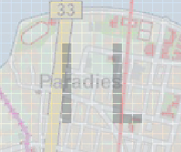

2. Schritt

Nun wählen Sie im Pinsel den Punkt „Haltestelle“ aus und platzieren Sie diese auf einem Planquadrat, das Sie in Schritt 1 als Strasse definiert haben.

Dies könnte so aussehen:

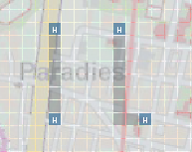

Außerdem erscheinen die platzierten Haltestellen in der Haltestellenliste:

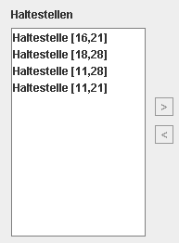

Die Zahlen in den eckigen Klammern stellen die Koordinaten im Planquadrat dar. Mit einem Rechtsklick auf einen Listeneintrag können Sie den Namen der Haltestelle ändern.

3. Schritt

Nun gilt es die Ziele der Passagiere zu definieren. Wählen Sie im Pinsel den Punkt „Ziele“ aus. Klicken Sie mit der Maus auf beliebige freie Planquadrate, die weder als Haltestelle noch als Strasse definiert sind.

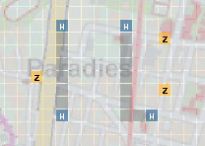

4. Schritt

Nun müssen Sie Buslinien hinzufügen und diesen die Haltstellen zuordnen. Gehen Sie wie folgt vor:

In diesem Beispiel wollen wir 2 Linien anlegen. Bitte beachten Sie, dass Sie für jede Linie auch einen Rückweg einplanen müssen. Das heißt Sie müssen in unserem Beispiel 4 Linien anlegen. Klicken Sie mit der Maus viermal auf das „Pluszeichen“ unter der Buslinienliste.

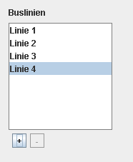

5. Schritt

Nun müssen Sie die Haltestellen den einzelnen Linien zuordnen. Um den Rückweg sicher zu stellen, müssen Sie nicht das genaue Gegenstück des Hinwegs definieren, es genügt, wenn man von jeder Haltestelle zu jeder anderen kommt. Wählen Sie zuerst eine Linie aus. Sie muss nur markiert sein.
Führen Sie einen Doppelklick auf der Haltestelle aus, die Sie der entsprechenden Linie zuordnen wollen. Gehen Sie analog mit allen Linien vor.

Beispiel für Linie 4:

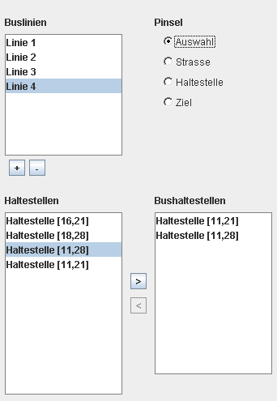

Wenn Sie eine Haltstelle markieren, wird auch die Haltestelle im Koordinatensystem markiert. Dies erleichtert die Übersicht!

Nun könnte man die Simulation bereits starten, doch es erscheint eine Fehlermeldung, dass zwischen zwei Haltestellen keine Verbindung besteht.

Ergänzen Sie die Strassen im Koordinatensystem.

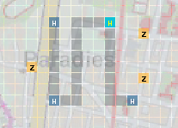

Nun müssen Sie noch zwischen den Haltestellen eine Verbindung schaffen. Sie können zwei neue Linien hinzufügen, oder zu den bestehenden einfach die entsprechende Haltsstelle zuordnen.

Nun könnten sie theoretisch die Simulation starten. Klicken Sie auf den Button „Simulation“. Doch Sie werden feststellen, dass die Zahlen wenig Sinn machen. Es müssen noch ein paar Parameter definiert werden.

6. Schritt

Nun müssen Sie zu jeder Linie die Parameter einstellen, mit denen Sie simulieren wollen. Klicken einmal mit der rechten Maustaste auf eine Linie. Folgendes Fenster erscheint:

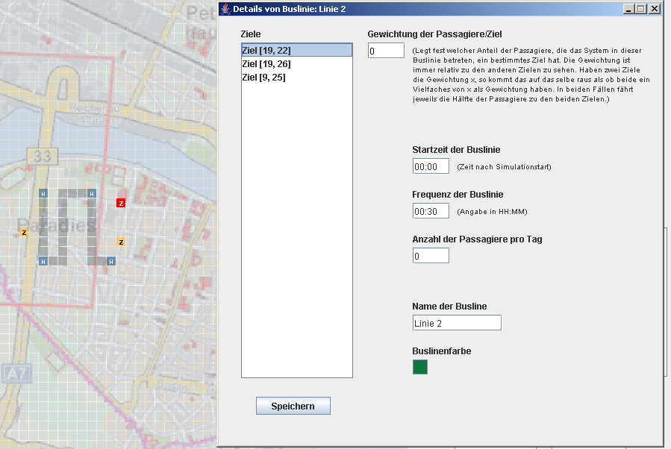

Links finden Sie eine Liste mit allen Zielen, die Sie vorher definiert haben. Auch hier gilt wieder das Prinzip, markiert in der Liste, markiert auch im Koordinatensystem.

Mit einem Klick auf das Feld mit der Farbe erscheint folgendes Fenster:

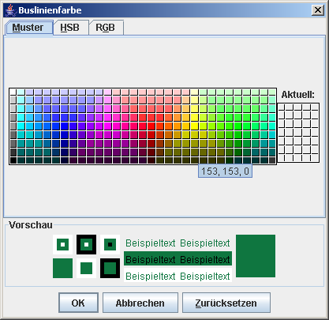

Hier können Sie Ihre eigene Farbe zusammensetzen.

Sie sollte für jedes Ziel Werte angeben.
Stellen Sie hier sinnvolle Parameter ein und klicken Sie auf „Speichern“. Wiederholen Sie das mit allen Linien.

7. Schritt

Nun können Sie eine sinnvolle Simulation starten. Gehen Sie vorher in die globalen Einstellungen und stellen Sie eine vernünftigen Zeitfaktor ein. Klicken Sie auf den „Simulation“ Knopf. Folgendes Fenster öffnet sich:

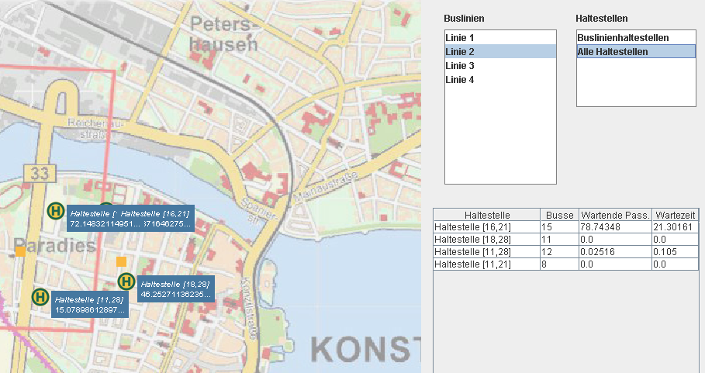

Links läuft die Simulation ab, während Sie auf der rechten Seite die Auswertung sehen. Sie können sich verschieden Auswertungen ansehen (Linien, Haltestellen, Gesamtübersicht der aller Haltestellen).

Die war ein sehr kleines Beispiel. Natürlich sollen hier komplexere Systeme simuliert werden. Zudem soll der Computer mittels eines OR-Modells das System optimieren. Dazu mehr im nächsten Kapitel.

Komplexere Systeme und Optimierung

Betrachten wir folgendes System:

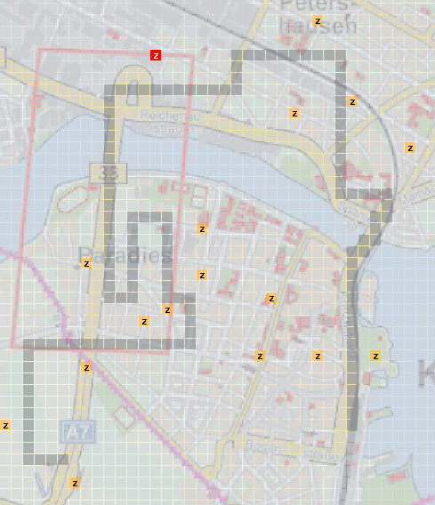

Es sollen zwei Linien fahren, hin und zurück. Jedes Ziel muss wie oben beschrieben definiert werden. Dieser Aufwand erscheint anfangs sehr hoch, doch dieser Aufwand ist es wert.
Sind alle Ziele bearbeitet, markieren Sie eine Linie und klicken Sie auf den
„Optimieren“ Button.

Es erscheint folgendes Fenster:

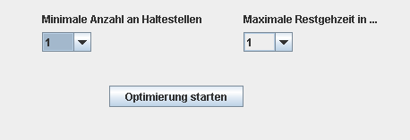

Wählen Sie die gewünschten Werte aus und drücken Sie auf „Optimierung starten“.

Es könnte zum Beispiel folgendes Ergebnis erscheinen:

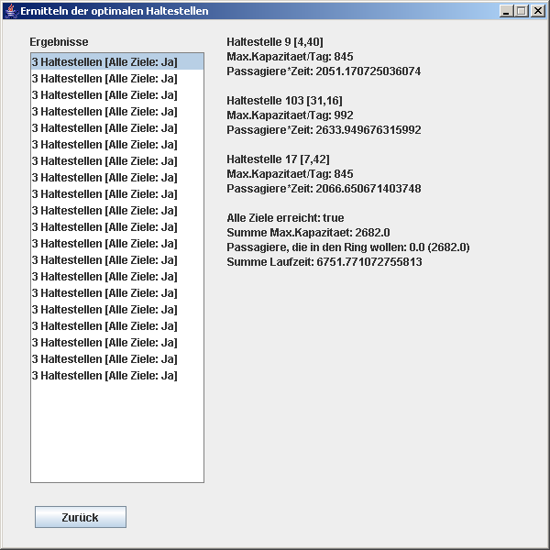

Der Solver liefert eine Liste (links) mit allen Ergebnissen. Rechts stehen die Ergebnisdetails. Markieren Sie ein Ergebnis aus der Liste werden die vorgeschlagenen Haltestellen im Koordinatensystem angezeigt. Wählen Sie ein Ergebnis aus und schließen Sie das Fenster. Die Haltestellen werden dann übernommen. Sie können natürlich jederzeit manuelle Änderungen vornehmen.

